Verkeersbesluit gereserveerde parkeerplaatsen voor opladen elektrische voertuigen aan de achterzijde van de Dorpsweg 31 te IJsselmuiden

Zaaknummer: 35174-2026
Burgemeester en wethouders van Kampen,

Gelet op de Wegenwet, de Wegenverkeerswet 1994 (hierna: WVW 1994), het regelement Verkeersregels en Verkeerstekens 1990 (hierna: RVV 1990), het Besluit Administratieve Bepalingen inzake het Wegverkeer (hierna: BABW) en de Uitvoeringsvoorschriften van het Besluit Administratieve Bepalingen inzake het Wegverkeer (hierna: Uitvoeringsvoorschriften BABW)

Overwegende dat:
- de Dorpsweg gelegen is binnen de bebouwde kom van IJsselmuiden;
- de Dorpsweg in beheer is bij de gemeente Kampen;
- de Dorpsweg een weg is als bedoeld in artikel 18, lid 1 onder d van de WVW 1994;
- gelet op bovengenoemd artikel het college van burgemeester en wethouders van Kampen bevoegd is om verkeersbesluiten te nemen voor de weg;
- de Dorpsweg is gecategoriseerd als erftoegangsweg binnen de bebouwde kom en de weg daarmee deel uitmaakt van het verblijfsgebied;
- de verkeersfunctie in een verblijfsgebied ondergeschikt is aan de verblijfsfunctie;
- elektrisch aangedreven auto’s in opkomst zijn en er in Nederland begin 2021 bijna 274.000 elektrische en hybride auto’s zijn geregistreerd (CBS, RDW);
- de provincie Overijssel een concessie heeft aanbesteed en gegund waarbij een derde partij (Vattenfall) laadpalen realiseert, exploiteert en beheert;
- de gemeente Kampen zich heeft aangesloten bij het initiatief van de provincie Overijssel;
- een netwerk ontstaat door het aanwijzen en aanleggen van laadpalen voor elektrische voertuigen in de gemeente Kampen op basis van ingekomen aanvragen;
- een laadpaal twee aansluitingen heeft voor het opladen van elektrische voertuigen;
- om een optimale benutting van een openbare oplaadpunt te waarborgen nabij het oplaadpunt een tweetal parkeerplaatsen te reserveren ten behoeve van het opladen van elektrische voertuigen;
- dat dit gerealiseerd kan worden door middel van het plaatsen van het verkeersbord E8C van bijlage 1 van het RRV 1990 met een onderbord en een onderbord dat aanduidt dat het verkeersbord van toepassing is op twee parkeervakken;
- de twee parkeervakken alleen door elektrische voertuigen gebruikt kunnen worden en dat de hoeveelheid parkeerruimte in de wijk voor niet-elektrische voertuigen daardoor afneemt;
- het exclusief parkeren voor elektrische auto’s slechts is toegestaan met als doel de auto op te laden, zodat het oplaadpunt voor meerdere gebruikers beschikbaar is;
- dit gebruik geregeld is in artikel 24, lid 1, sub d ten 2e van het RVV 1990, namelijk ‘ de bestuurder mag zijn voertuig niet parkeren op een parkeergelegenheid op een andere wijzen of met een andere doel dan op het bord of op het onderbord is aangegeven’;
- het belang van het ontwikkelen van een openbaar oplaadnetwerk prevaleert boven het verlies aan parkeergelegenheid;
- gelet op artikel 12 van het BABW voor het plaatsen van het verkeersbord E8C – met het betreffende onderbord – van bijlage 1 van het RVV 1990 een verkeersbesluit vereist;
- gelet op artikel 2 van de WVW 1994 de verkeersmaatregel strekt tot het in stand houden van de weg en het waarborgen van de bruikbaarheid daarvan;
- gelet op artikel 2 van de WVW 1994 de verkeersmaatregel voorst strekt tot het voorkomen of beperken van door het verkeer veroorzaakte overlast, hinder of schade alsmede de gevolgen voor het milieu, bedoeld in de Wet milieubeheer;
- gelet op artikel 2 van de WVW 1994 het zoveel mogelijk waarborgen van de vrijheid van het verkeer in het geding komt bij het treffen van deze verkeersmaatregel;
- gelet op voorgaande overwegingen het zoveel mogelijk waarborgen van de vrijheid van het verkeer van ondergeschikt belang wordt geacht;
- gelet op artikel 24 van het BABW overleg is gevoerd met de gemandateerde van de politie;
- de politie heeft ingestemd met de hierna genoemde verkeersmaatregel;

BESLUIT

Het college van burgemeester en wethouders van Kampen besluit:

- door middel van het plaatsen van het verkeersbord E8C van bijlage 1 van het RVV 1990 met een onderbord met de tekst ‘opladen elektrische voertuigen’ – en een onderbord met pijlen, waaruit blijkt dat het bord voor twee parkeerplaatsen van toepassing is- op de Dorpsweg ter hoogte van nummer 31, een tweetal parkeerplaatsen te reserveren op het aangrenzende parkeerterrein ten behoeve van het opladen van elektrische voertuigen.

Situatieschets:
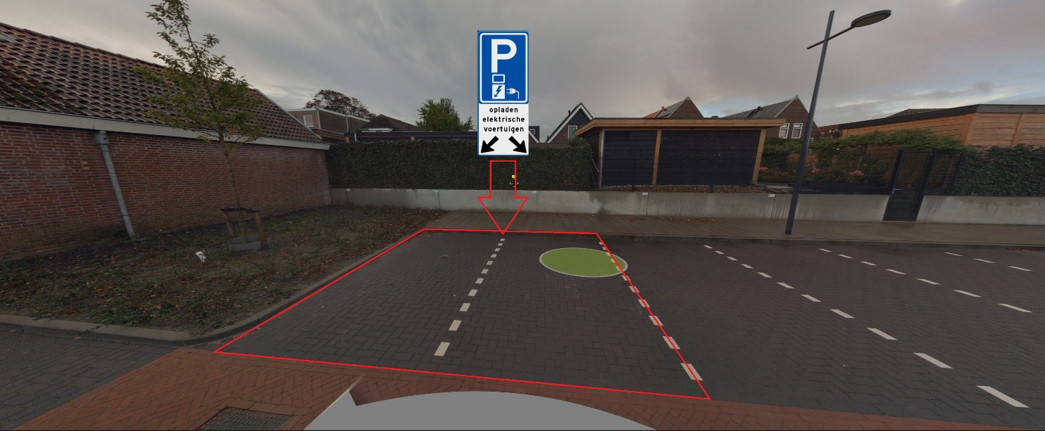
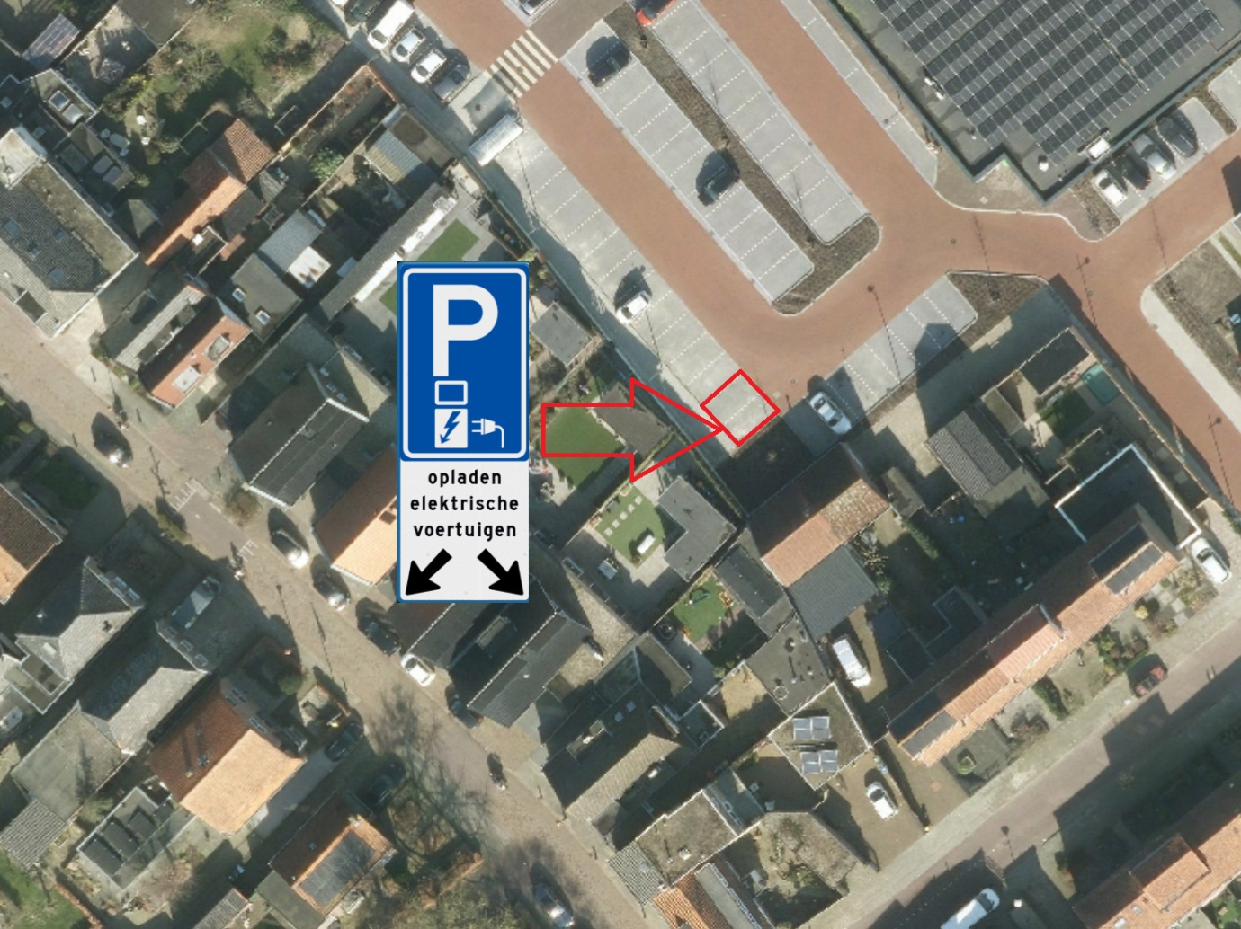

Kampen, 9 juni 2026
Burgemeester en wethouders,
Namens deze,

Liesbeth van de Weerdhof
Afdelingshoofd Beleid Fysiek Domein

Als gevolg van automatische verwerking is dit besluit niet ondertekend.

Mededelingen
Bezwaar- of beroepsclausule

Op grond van de Algemene wet bestuursrecht kan tegen dit besluit binnen zes weken na dag van bekendmaking bezwaar worden gemaakt. Het bezwaarschrift moet worden gericht aan: burgemeester en wethouders, Postbus 5009, 8260 GA Kampen. Het is ook mogelijk om een bezwaarschrift in te dienen via het bezwaarformulier op de website van de gemeente: https://www.kampen.nl/bezwaren-en-klachten/bezwaarschrift-indienen. Het bezwaarschrift dient te zijn ondertekend en het volgende te bevatten:
Naam en adres van de indiener;
de dagtekening;
een omschrijving van het besluit waartegen het bezwaar is gericht;
de gronden van het bezwaar.
Daarnaast kan een verzoek om voorlopige voorziening worden ingediend bij de Voorzieningenrechter van de Arrondissementsrechtbank binnen het rechtsgebied waarin de indiener van het bezwaarschrift zijn woonplaats heeft. Voor het verzoek zal griffierecht worden geheven.

